Canllaw i godi ymwybyddiaeth, datblygu rhwydwaith ac annog ymgysylltu

Trosolwg

- Pam mae hyn yn allweddol?
- Pa ymwybyddiaeth sydd angen ei chodi?
- Ymchwilio a chynllunio
- Pwy i’w cyrraedd?
- Sut i’w cyrraedd?
- Hyrwyddo
- Ymgysylltu ar waith

Pam mae hyn yn allweddol?



Mae sicrhau bod pobl yn ymwybodol o’r hyn mae elusen yn ei wneud yn hanfodol i’r rhan fwyaf o’i meysydd gweithredu.

Dyma’r cam cyntaf hefyd tuag at ddatblygu rhwydwaith mwy, sef y sylfaen ar gyfer lledaenu neges codi arian. I ddechrau unrhyw un o’r camau hyn, mae’n bwysig bod yn gyfarwydd â lle mae’r elusen ar hyn o bryd a beth sydd wedi digwydd yn hanesyddol.

Pa ymwybyddiaeth sydd angen ei chodi?

Mae angen i’r rhai a ddylai ryngweithio â’ch mudiad wybod beth rydych chi’n ei wneud, pam rydych chi’n ei wneud, pwy sy’n cymryd rhan, ble mae’r gwasanaeth ar gael a sut i gael gwybod mwy. Bydd eich rhwydwaith yn tyfu wrth i chi gyrraedd pobl berthnasol.

Ymchwilio a chynllunio

Datblygwch strategaeth realistig yn seiliedig ar ymchwil, data a chyfweliadau ar y sefyllfa bresennol. Ewch ati i gynnal archwiliad, dadansoddiad SWOT (cryfderau, gwendidau, cyfleoedd a bygythiadau) a llunio achos dros gael cefnogaeth. Lluniwch y daith ddelfrydol dros y 2 neu 3 blynedd nesaf.

Pwy i’w cyrraedd?

Nodwch pwy yw’r rhoddwyr mwyaf tebygol a sut y gallant glywed am yr elusen. Pwy yw’r gynulleidfa yn lleol ac yn genedlaethol? Dylech gynnal dadansoddiad o gystadleuwyr i weld y rhwydweithiau mae mudiadau tebyg wedi ymgysylltu â nhw. Edrychwch ar sianeli cyfathrebu ar-lein ac all-lein.

Sut i’w cyrraedd?

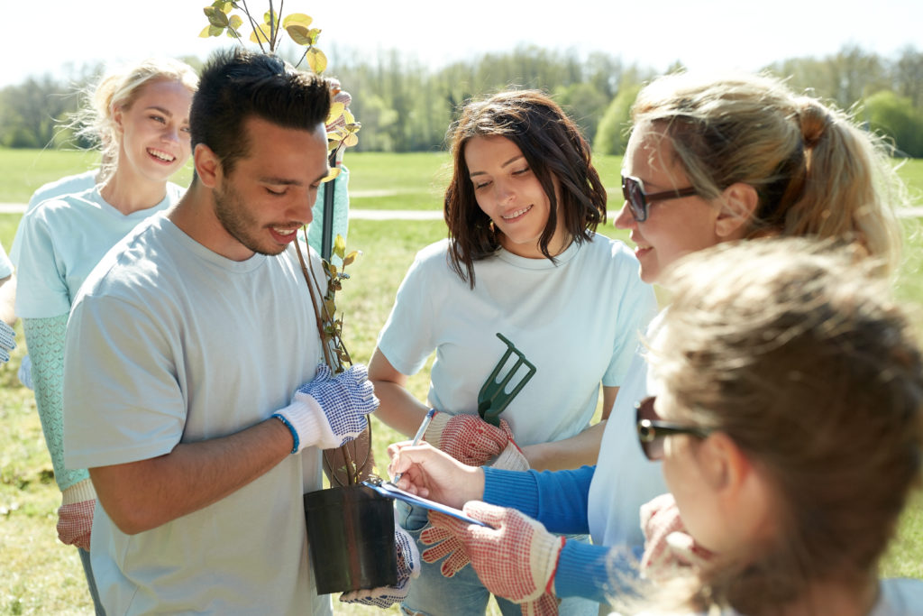

Dylech ddeall eich capasiti, eich adnoddau a’ch rhwydweithiau mewnol. Lluniwch gynnig sy’n dwyn perswâd yn seiliedig ar genhadaeth, gweledigaeth a gwerthoedd. Dylai esbonio’n gryno pwy rydych chi’n ei helpu a sut y gall pobl gefnogi eich mudiad. Profwch y cynnig, cofnodi’r canlyniadau ac awgrymu camau gweithredu. Ar ôl cytuno arno, mae’n beth da ei rannu gyda staff, gwirfoddolwyr ac ymddiriedolwyr, fel bod cysondeb yn y negeseuon sy’n dod o’r mudiad.

Hyrwyddo

Lluniwch ddeunyddiau hyrwyddo gweledol ac ewch ati i dynnu sylw at yr achos. Mynnwch sylw, esboniwch y broblem a nodwch pam y dylent boeni. Ewch ati i ennyn eu diddordeb cyn eu gwahodd i weithredu. Dylech gyd-fynd â digwyddiadau a diwrnodau codi ymwybyddiaeth presennol. Trefnwch amserlen ar gyfer y cyfryngau cymdeithasol, ymgysylltu â’r wasg leol a chreu hashnod. Defnyddiwch gynnwys dwyieithog!

Defnyddiwch eich adroddiad blynyddol a’ch cyfarfodydd cyffredinol blynyddol i ledaenu’r gair am y gwaith da rydych chi’n ei wneud a’r negeseuon allweddol rydych chi eisiau eu rhannu.

Ymgysylltu ar waith

Mae cadw a meithrin rhoddwyr yn costio llai na dod o hyd i rai newydd. Ewch ati i feithrin perthnasoedd ac arwain unigolion i’r lefel nesaf o ymgysylltu. Cofiwch eu trin fel partneriaid hirdymor sy’n rhannu’r un angerdd a dangoswch yr effaith mae eu cefnogaeth yn ei chael. Sicrhewch eu bod yn cael y wybodaeth ddiweddaraf drwy eu hannog i’ch dilyn ar y cyfryngau cymdeithasol a thanysgrifio i gylchlythyrau. Gosodwch dargedau, anfon nodiadau atgoffa ar gyfer y calendr ac olrhain cynnydd. Adolygwch eich gweithgareddau’n rheolaidd.

